摩根交易所模拟器项目报告

学号：516030910411
姓名：宋逸凡

目录
目录 ii
一：项目完成情况概括 3
二：所支持功能介绍与使用说明 4
2.1 支持功能介绍 4
2.1.1 判断是否处于合法的交易时间 4
2.1.2 建立新的订单 4
2.1.3 进行交易 5
2.1.4 取消订单 6
2.1.5 查询交易历史 6
2.1.5 查询Orderbook 7
2.1.6 MonitorClient监视交易状况 7
2.2 终端说明及流程介绍 8
2.2.1 服务端说明 8
2.2.2 监视客户端说明 10
2.2.3 客户端说明 11
三：代码实现介绍 16
3.1 各项Homework的代码实现 16
3.1.1 Homework1的代码实现 16
3.1.2 Homework2的代码实现 16
3.1.3 Homework3的代码实现 17
3.1.4 Homework5的代码实现 17
3.2 不完善之处介绍 18
3.2.1 错误处理 18
3.2.2 代码结构 18
3.2.3 其他有待实现的功能 18
四：总结 19

一：项目完成情况概括
本次摩根项目即交易所模拟器项目我完成了前三项基本要求以及第五项附加功能要求，第四项附加功能要求囿于时间有限和对boost库在多线程编程下的应用不熟悉故未能完成。
本次项目除了个别行数的代码（如获取当下的标准时间）是通过搜索资料获得并修改的和助教提供的原始代码之外基本所有代码都是自己所写。

二：所支持功能介绍与使用说明

2.1 支持功能介绍
现在我所完成的交易所模拟器支持的功能及简单演示界面如下所示。

2.1.1 判断是否处于合法的交易时间
服务器、客户端和监视客户端三方在进入程序后都会首先判断是否处于合法的交易时间，若否则退出并告知使用者合法的交易时间区段。合法的交易时间区段在本次项目中设置为每日上午的九点半到十一点半以及下午的一点到三点半。
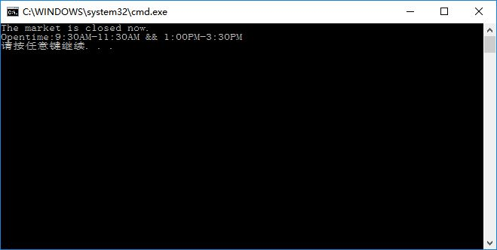

2.1.2 建立新的订单
客户端能够询问用户，得到合法的输入后建立新的订单，生成对应的fix协议并将其发送到服务器上，服务器能够接受并识别新的订单信息并向用户反馈新订单建立成功的fix协议信息，客户端能够接受并识别反馈信息并告知用户订单建立是否成功。
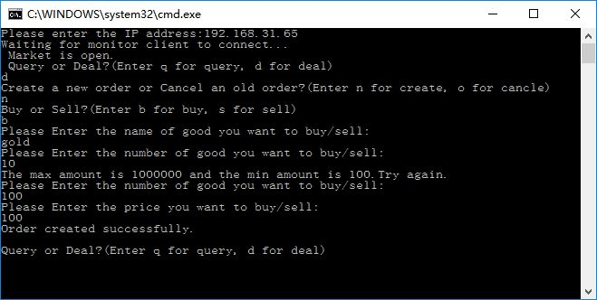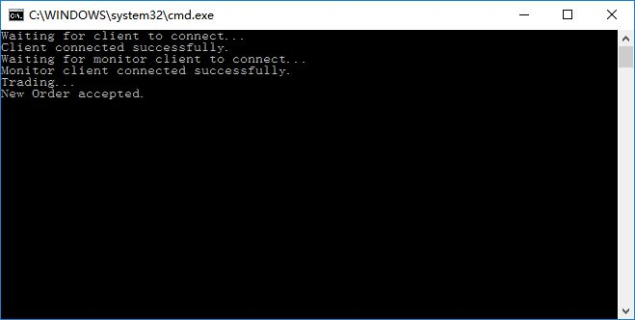

2.1.3 进行交易
服务端在接受到新的订单之后会将其登录到orderbook上，之后检查orderbook中是否有能够进行交易的order，如果有则进行交易并产生partial或fullyfill的信息，并将这些信息反馈给client，告知那些订单进行了怎样的交易和那些订单当下的状况，客户端能够接受并识别反馈信息并告知用户交易进行的情况。
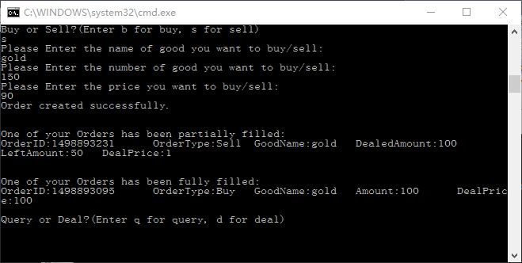

2.1.4 取消订单
在客户端上用户可以通过输入id来取消订单，客户端生成对应的fix信息后将其发送到服务器上，服务器能够接受并识别取消订单信息，若订单号所对应的订单不存在或已被fullyfill或已被取消便返回订单无法被取消的fix协议信息，若订单号所对应的订单存在则取消该订单并返回取消成功的fix协议信息，客户端接受并识别反馈信息并告知用户是否成功取消订单。
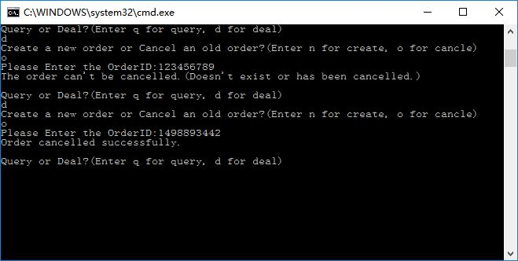

2.1.5 查询交易历史
客户端可以查询交易历史，交易历史包括客户端发送的建立新订单的信息和取消订单的请求的信息和得到的所有反馈，包括订单partialfill和fullyfill的信息。
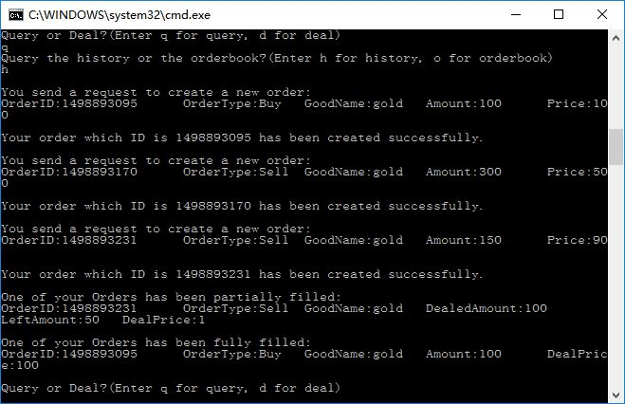

2.1.5 查询Orderbook
客户端可以通过输入商品名来向服务器发送查询orderbook的信息，服务器接收并识别后返回对应的orderbook，客户端接受并输出orderbook。
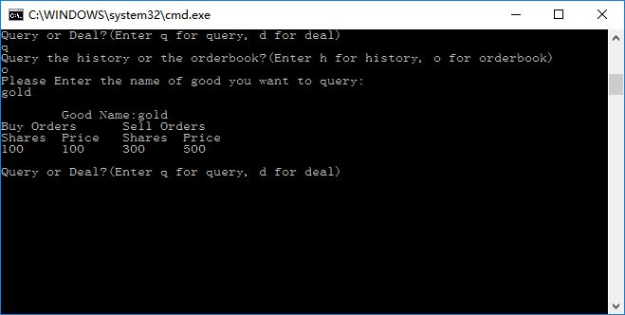

2.1.6 MonitorClient监视交易状况
服务器在接受到信息或想客户端返回信息时都会向MonitorClient发送一条相同的信息，MonitorClient则可以接受、识别、转化并输出信息。
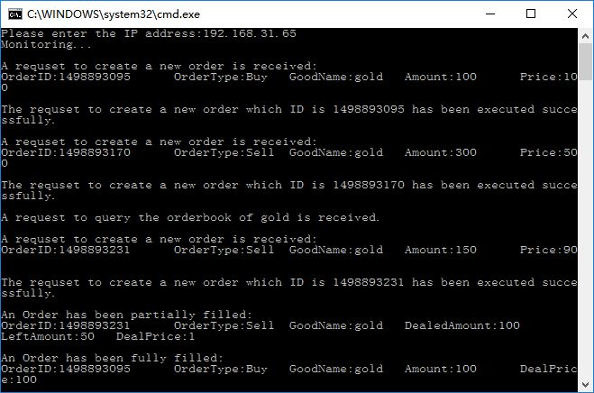

2.2 终端说明及流程介绍
下面从服务器、客户端和监视客户端说明使用流程和在各种状况下的反馈。

2.2.1 服务端说明
用户在服务器端上无法进行操作，服务器端在处于合法时段内是存在三种状态，等待客户端连接、等待监视客户端连接和交易中，截图如下。需要注意的有两点，一是只有服务端开启之后客户端与监视客户端才能够连接成功。二是在与客户端连接成功之后服务端会向其发送等待监视客户端连接的信息，再等到监视客户端连接后告知客户端。之后进入交易模式。
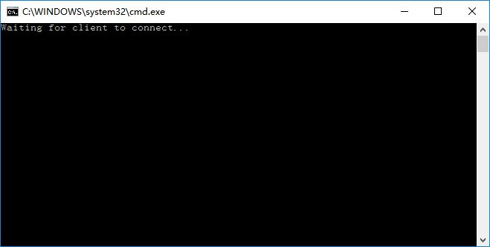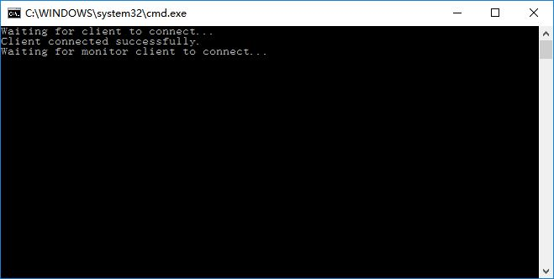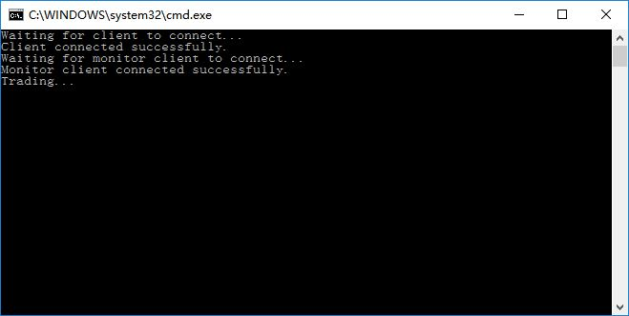
随后服务器端的所有显示仅限于当收到新订单时显示New Order accepted.如图所示。

2.2.2 监视客户端说明
监视客户端在合法输入ip地址并连接后显示Monitoring...之后便不断接受从客户端发送过来的所有信息并转化后显示。并在server被强行关闭之后可显示The server has been shut down.的信息并退出。具体显示如下所示。
开始界面
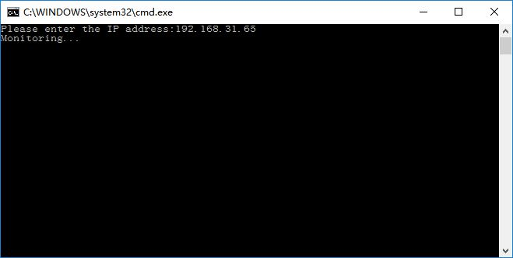
创建新订单的请求及新订单创建成功的信息
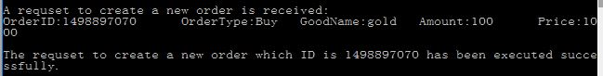
取消订单的请求及取消失败及成功的信息
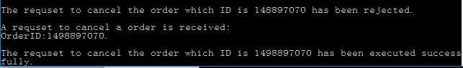
订单交易后被partialfill及fullyfill的信息
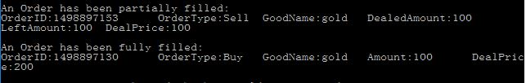
查询商品的orderbook的请求
Server被强行关闭后的报错信息

2.2.3 客户端说明
客户端是需要处理用户的操作，功能说明较为复杂，下面将用连续的一次交易来具体演示如何使用流程。
最先判断是否处于合法的交易时间，若是才能开始进行操作，否则告知用户情况后直接退出。界面同2.2.1。
首先需要用户输入客户端的ip地址，若输入的ip地址无效或不合法则要求重新输入，直至连接成功，如下图所示。需要注意的是必须先打开服务器才能够连接。下图中第三次输入合法地址后仍未能连接成功即为服务器尚未开启所致。
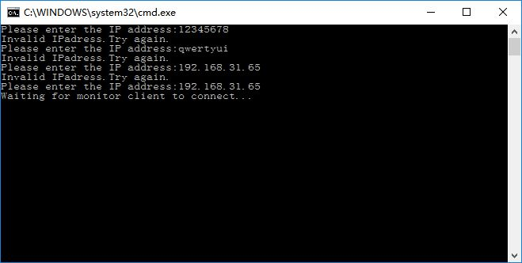
输入完ip地址之后将受到服务端发来的等待监视客户端连接的消息，直到监视客户端连接成功后才能进行下一步操作。
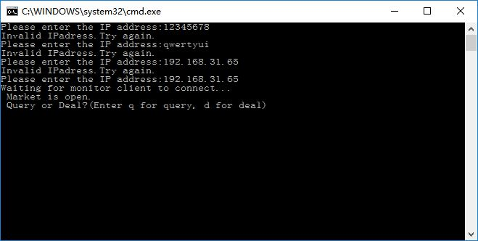
这里首先给用户进行查询或交易的选择，通过输入大写或小写的q或d来进行选择。若输入错误则要求用户重新输入，直至输入正确。若选择交易之后再让用户选择建立新订单或取消旧订单，若建立新订单再选择是购入还是卖出，这几步的操作与反馈与第一步流程基本相同，不再赘述。再之后让用户输入要进行交易的货物名，这里除了什么都不输入直接按回车之外不会报错，即对货物名的唯一要求就是不为空。流程演示如下图所示。
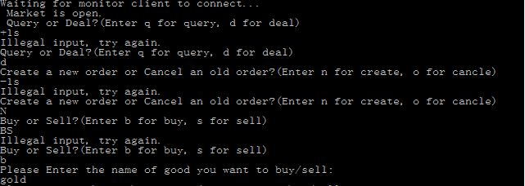
继续让用户输入交易商品的数目和价格，这里有两种报错机制，一种是输入不合法，即输入的不是数字、数字格式不规范、不为正数、在输入数目时不为整数等，反馈为Illegal input, try again.，再要求用户重新输入。此外若输入的数字不在规定的区间内，则反馈给用户规定的区间并要求重新输入。在输入完这两条信息后将判断是否处于合法的交易时间，若是则将该订单信息转化为fix协议并发送给服务端，若建立成功会接受到返回的订单建立成功的消息并显示出来告知用户。流程如下图所示。
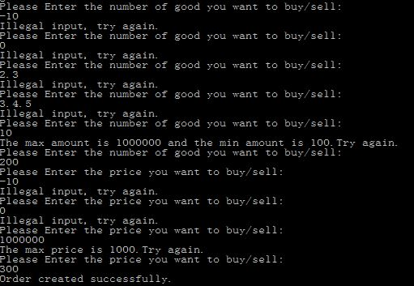
下面我们再建立几个类似的订单后执行查询操作，在一开始输入q之后让用户选择是查询自己的交易历史还是查询货物的orderbook。这里的报错机制和开始的基本相同，这里我们先查询orderbook，客户端向服务端发送查询请求后接受信息并显示，显示格式如下。
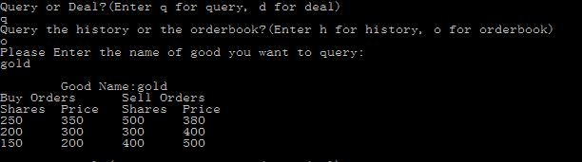
此时我们建立一个数目为900，价格为450的订单，便会有2个订单被fullyfill，一个订单被partialfill，反馈结果如下。有两个partialfill的反馈的原因是刚刚发出的这个订单被partialfill了两次，交易的数目也不一样，故需要分两次反馈。
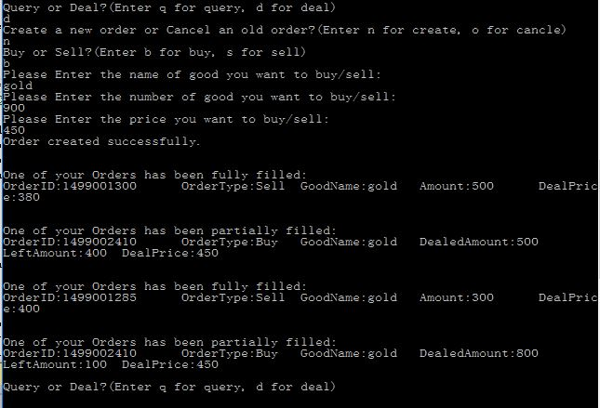
此时我们再来查询一次orderbook，结果如下图。
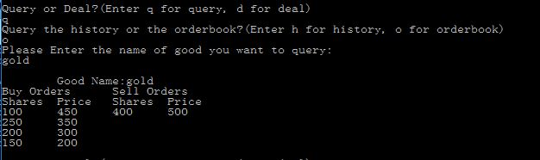
再测试取消订单的功能，在交易选项内选择o进入取消订单的流程，用户需要通过输入orderid的方式来取消订单，如下图，若订单号对应的订单不存在或已经被fullyfill则服务端返回取消失败的信息，客户端显示，若对应的订单仍存在服务端则取消该订单，客户端显示。如下图所示。注：下图中第二个订单号是在刚刚的交易中被fullyfill的一个。
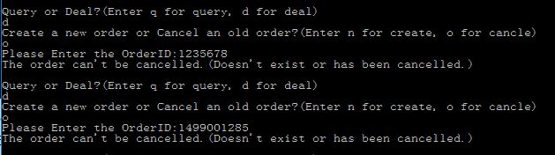
注：这里取消成功的订单对应的是买方的这一条订单。
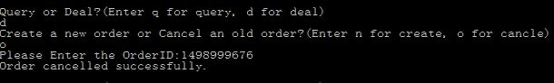
这时我们再来查询一次orderbook，结果如下。
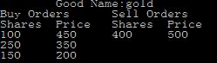
最后我们来查询一次交易历史，在查询选项中输入h即可。结果如下。
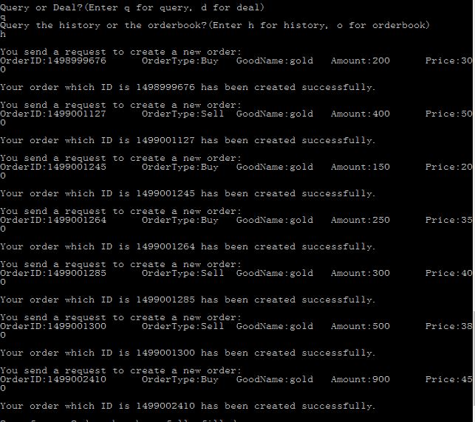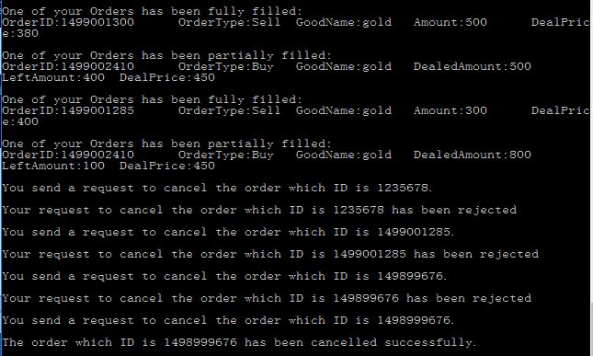

三：代码实现介绍

3.1 各项Homework的代码实现

3.1.1 Homework1的代码实现
Homework1的具体要求如下：
Implement two processes: one trading client and one Exchange server.
- The client can connect to the server’s application port and receive message from that port.
- The client can send a new Fix Message to the server (35=D).
- Exchange server can receive the new Fix Message and save it in the Order Book.
- Exchange server can send back a new Ack (35=8;150=0;39=0) to the client as an acknowledgement for the new message.
- The client should keep a record of all orders it sent to the servers and the users of that client can easily check all orders.
服务端与客户端之间的基本通信框架助教一开始已经帮我们搭建好了，第一项要求可以说并不需要再做什么工作。第二项我是在create（）函数中实现的，我用msgtype来存储35=D；再在订单创建结束后将其第一个输到fix协议（这里是一个stringstream）中去。最终再把其中的字符串发送到服务端实现的。第三项我是用bookin（）函数实现的，在把fix协议存进orderbook时就直接将其按顺序插入到正确的位置。第四项比较简单，只需要识别客户端发来的是新订单的信息然后做出相应的反馈即可。第五项我是用一个history的向量来存储这些订单信息的，在需要查询时再翻译。

3.1.2 Homework2的代码实现
Homework2的具体要求如下：
- When a new order message (35=D) is sent to the server, the exchange can Partial Fill or Fully Fill the order if the order book has an opportunity to match the new order with the existing orders.
  - For 35=D, server can send back New Ack (35=8;150=0;39=0) and (35=8;150=1;39=1;) for partial fill.
  - For 35=D, server can send back New Ack (35=8;150=0;39=0) and (35=8;150=2;39=2;) for full fill.
- When a cancel message (35=F) is sent to the server, the exchange can cancel the target order and send back cancellation acknowledge (35=8;150=4;39=4;).
* Please note, at cancellation message, there should be tag 41 stamped which is used to indicate which order is the cancellation target.
- When a cancel message (35=F) is sent to the server and the target order has been cancelled or not existed, the exchange can send back cancellation reject (35=9;39=8;) to the client as the cancellation rejection acknowledgement.
这项作业要求主要即是实现交易功能和取消订单功能，前者我是通过在把新订单存进orderbook之后运行deal（）函数，检查优先度最高的买方与卖方order能否交易，若能则交易，同时修改处于服务器上的一个存储实时order信息的向量，并将反馈信息存到另一个向量中，直至交易不能再进行下去之后用循环将向量中的信息反馈到客户端和监视客户端去来实现的。在接收到信息之后两个客户端再各自翻译并作出反应，这里没有什么难点。
另外取消订单的功能是通过检查服务器端的存储实时order的向量中是否含有该订单号对应的order，若有则删去该条来实现的。这里为了方便用orderid找到对应的order记录我在服务端另外建立了一个顺序与储存order的向量相同的orderid的向量。另外客户端接受信息作出反馈、监视客户端接受信息作出反馈也是删除订单过程中的一部分，不多赘述。

3.1.3 Homework3的代码实现
Homework3的具体要求如下：
Implement another client and connects to the above new port for retrieving the Exchange Order Book status. We call this client as the monitoring client.
Order book status includes the following:
- When Exchange server receives a new order, it should publish a message to let the monitoring client know a new order has been inserted in the order book.
- When Exchange server fill an order (partial fill or full fill), it should publish a message to notify the client of the execution in the order book.
- When Exchange server cancels an order successfully, it should publish a message to notify the client of the cancellation in the order book.
- When Exchange server rejects the cancellation, it should publish a message to notify the client of the reject.
这项要求主要就是实现监视客户端，这里的主要难点是在服务器端建立两个连接并处理好它们之间的关系，我主要是通过对原始代码的阅读和尝试实现的，另外我做了启动时告知需等待两个客户端均连接才能进行交易的机制来避免一些意外情况的发生。此外具体的实现我认为难度不大，基本就是服务端在接受和发出所有信息时都拷贝一份发给监视客户端，然后监视客户端识别、翻译并输出即可，这和客户端上的查询交易历史的功能有一些相似。

3.1.4 Homework5的代码实现
Homework5的具体要求如下：
Add validation at the trading client to restrict the order with a reasonable quantity/price.
Add Trading Sessions at the trading client and the Exchange Server to restrict the trading within specified session (for example: 9:30AM – 11:30AM Shanghai Time). The two processes should work as below to handle the session:
- Trading Client cannot send out orders outside the trading session.
- Exchange Server can reject the incoming new orders immediately outside the trading session.
这里的要求包括对客户端建立订单时输入的价格和数目要有一定的限制和合法交易时间的实现，前者我直接在建立订单时加了两个判断是否在一定区间内的限制，后者我通过查阅网络资料得到了获取当下时间的方法，并运用其写了isopen（）的函数用于判断市场是否处于开放时间，然后我在两个过程中用到了这个函数，一是刚刚启动时立刻判断，若在非法时间直接拒绝交易，另外是在建立新订单和接受订单时判断是否处于合法时间，若不是则无法建立新订单，这是为了避免再合法时间进入程序但试图在非法时间内进行交易的情况发生。

3.2 不完善之处介绍

3.2.1 错误处理
本次项目中我已经尽可能地完善地处理了我能想到的用户输入错误、操作错误与程序逻辑错误等情况，现在我认为也基本解决了会出现的大部分错误情况或给出了相应的反馈。包括在交易过程中强行关闭服务器等暴力行为等。但有几种错误我还不能够解决，如用户输入了合法的但并非正确的ip地址时，程序就无法继续运行下去了。另外如果在客户端或监视客户端与服务器连接成功后在不动服务器的情况下重新启动客户端或监视客户端时会发现无法正常工作。我认为这主要是由于我对网络通信这一部分内容不甚了解导致的。

3.2.2 代码风格
在代码风格方面我认为在这个项目中我做的不是很好，最后写完之后回过头来看发现main函数明显过长，过于复杂。另外很多地方也完全有更为简洁而稳定的实现方法。这问题的出现有着多方面的原因，一是在开始写代码时对整体的构造没有形成一个较为清晰的认识，另外我也没有形成面向对象编程的习惯，在这个项目中我在后期时明显意识到如果创建一个order类会方便许多，但那时再做修改已经过于繁琐了。另外每个终端我都把代码放在了一个源文件里，同样在后期我尤其意识到了这样的不利。这些都导致了最后我的代码可读性较差，结构过于无必要的复杂。

3.2.3 其他有待实现的功能
除了第四项作业要求我没有完成外，另外有些功能的实现我认为或许还可以改进。例如客户端本地交易记录功能，服务端的orderbook保存功能等。此外在第五项功能时我有过犹豫在非法时间是否应当只限制客户端进行交易的功能，但最后我任务在只有一个客户端，本地交易记录和服务端orderbook都无法保存的情况下只提供查询功能并无意义就没有做，但若要做多客户端，这项功能是应当改进的。

四：总结
完成本次项目的过程可以说比较坎坷，对于最终的结果我自己勉强满意，我认为我已经尽力完成了该项目，最后项目的功能实现基本完成，也已经能够处理绝大部分的错误。
在这个过程中我也遇到了许多之前没有遇到或没有如此突显的问题，在解决这些问题的过程中也走了不少弯路，最后的代码里也有着很多弯路的痕迹，但总的来说在整个过程中我还是意识到了自己之前存在的不少问题，获得了不少经验，学到了一些新的知识。

